Солтүстік Қазақстан облысы Уәлиханов ауданы Телжан ауылдық округі Телжан ауылының атауы жоқ көшесіне атау беру туралы
Солтүстік Қазақстан облысы Уәлиханов ауданы Телжан ауылдық округі әкімінің 2021 жылғы 14 сәуірдегі № 8 шешімі. Солтүстік Қазақстан облысының Әділет департаментінде 2021 жылғы 14 сәуірде № 7292 болып тіркелді
Қазақстан Республикасының 1993 жылғы 8 желтоқсандағы "Қазақстан Республикасының әкімшілік - аумақтық құрылысы туралы" Заңының 14-бабы 4) тармақшасына, Қазақстан Республикасының 2001 жылғы 23 қаңтардағы "Қазақстан Республикасындағы жергілікті мемлекеттік басқару және өзін-өзі басқару туралы" Заңының 35-бабы 2-тармағына сәйкес,2020 жылғы 29 желтоқсандағы облыстық ономастикалық комиссиясының қорытындысы негізінде, ауыл тұрғындарының пікірін ескере отырып, Телжан ауылдық округінің әкімі ШЕШІМ ҚАБЫЛДАДЫ:
1.Қоса беріліп отырған схемалық картаға сәйкес, Телжан ауылдық округінің Телжан ауылының келесі атауы жоқ көшесіне атау берілсін:
№1 атауы жоқ көше – Сәкен Сейфуллин көшесі.
2. Осы шешімнің орындалуын бақылауды өзіме қалдырамын.
3.Осы шешім алғашқы ресми жарияланған күнінен кейін күнтізбелік он күн өткен соң қолданысқа енгізіледі.
Телжан ауылдық округінің әкімі | С. Утигенова
2021 жылғы 14 сәуірдегі № 8
Телжан ауылдық округінің әкімі
шешіміне қосымша
Солтүстік Қазақстан облысы Уәлиханов ауданы Телжан ауылдық округі Телжан ауылының атауы жоқ көшесіне атау беру туралы схемалық картасы

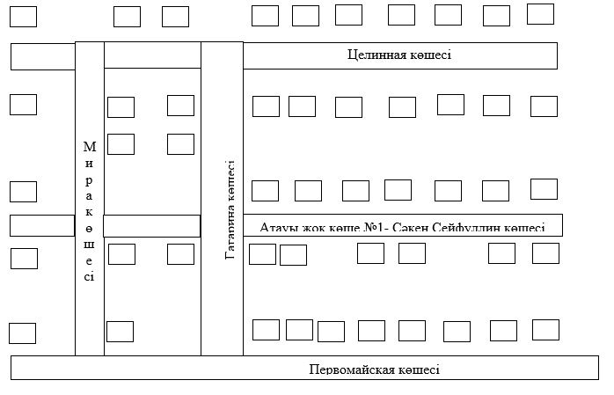

© 2012. Қазақстан Республикасы Әділет министрлігінің «Қазақстан Республикасының Заңнама және құқықтық ақпарат институты» ШЖҚ РМК

